Průsečíky, průniky – úlohy ke cvičení - zadání

- Sestrojte průnik přímky XY s pravidelným čtyřbokým jehlanem ABCDV.

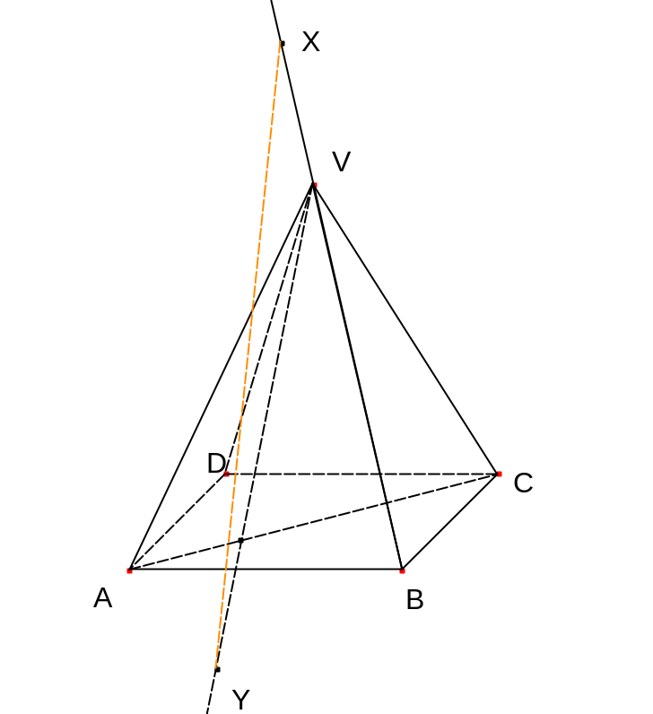

- Sestrojte průsečnici rovin KLM a K´L´M´ ve kvádru ABCDEFGH.
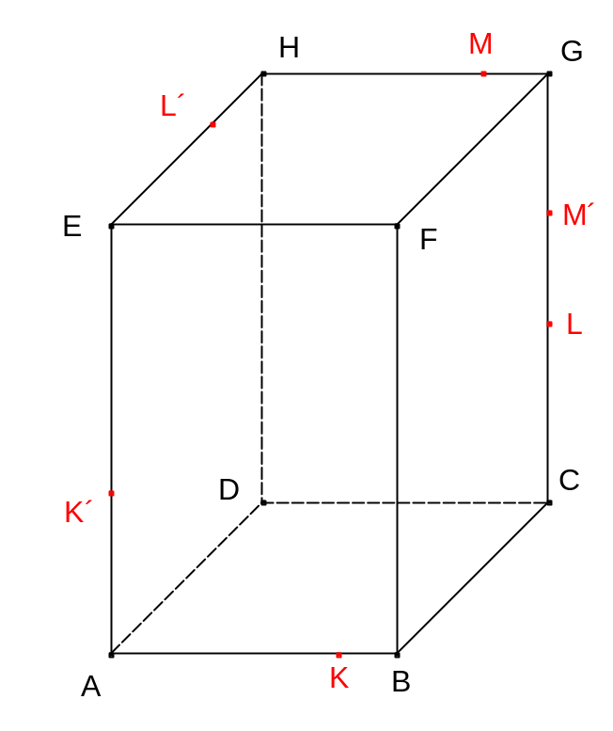
- Sestrojte průsečík přímky XY s rovinou KLM v pravidelném trojbokém hranolu ABCA´B´C´.

